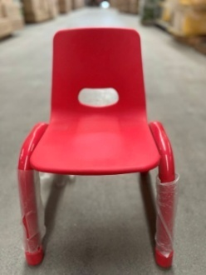消费品召回计划

|  |  |  |  |
| --- | --- | --- | --- |
| 生产者名称 | 漳州建晟家具有限公司 | | |
| 产品名称 | 儿童椅 | 品牌 |  |
| 型号/规格 | HY-0527B椅子 | | |
| 生产起止日期 | 2019年8月1日至2019年9月30日 | 涉及数量 | 100张 |
| 生产批号/批次 | JS19377 | | |
| 召回启动时间 | 2021年6月25日 | 计划完成时间 | 2021年9月25日 |
| 产品描述及外观照片 | C:\Users\ADMINI~1\AppData\Local\Temp\WeChat Files\79682bbfea422663f91e0603b6f3ae8.jpg长395mm宽395mm高535mm  椅架为金属钢管，  连体座背板为塑料制品。  儿童椅。 | | |
| 存在的缺陷 | 产品不符合标准GB 28007-2011的要求，未粘贴适用年龄方面的安全警示标识（3岁及以上儿童使用） | | |
| 可能造成的后果 | 由于消费者没有得到有效的提醒，致使消费者使用不当，极端情况下可能会对儿童造成伤害 | | |
| 避免损害发生的应急处置方式 | 不要给3岁以下儿童使用 | | |
| 具体召回措施 | 为消费者免费加贴符合标准的安全警示标识 | | |
| 召回负责机构 | 漳州建晟家具有限公司 | | |
| 召回联系方式 | 0596-2186688 | | |
| 召回进度安排 | 2021年6月25日至2021年9月25日，漳州建晟家具有限公司在网站发布召回公告，并通过公司售后热线等方式通知有关经销商此次召回事宜，为购买该批次产品的消费者免费加贴符合标准的安全警示标识。同时，消费者也可拨打电话0596-2186688了解具体事宜。 | | |
| 事故及人员伤亡情况等其他需要报告的内容 | 无 | | |
| 其他信息 | 相关用户也可以登录缺陷产品管理中心网站（dpac.samr.gov.cn）以及关注微信公众号（SAMRDPAC)，或拨打缺陷产品管理中心热线电话：010-59799616，了解更多信息。 | | |